**XXX商城**

**需求规格说明书**

|  |  |  |  |  |
| --- | --- | --- | --- | --- |
| 文件状态：  [√] 草案  [ ] 正在修改  [ ]正式发布 | 文件标识 |  | 所属部门 | 产品部门 |
| 创建者 |  | 保密性 | 保密 |
| 创建时间 |  | 文档审批人 |  |
| 版权所有 |  | 版本 | V1.0 |

版本修订记录

|  |  |  |  |  |  |
| --- | --- | --- | --- | --- | --- |
| **版本号** | **修改状态** | **修改描述** | **编辑人** | **修改日期** | **审批人** |
| V1.0 | 未审核 | 整体基础文案编辑：核心内容、文档框架、大纲、其它可以填充的基础内容 | 张三 | 2020.08.11 |  |
|  |  |  |  |  |  |
|  |  |  |  |  |  |
|  |  |  |  |  |  |
|  |  |  |  |  |  |
|  |  |  |  |  |  |
|  |  |  |  |  |  |
|  |  |  |  |  |  |
|  |  |  |  |  |  |

目录

1 引言 5

1.1 本文目的 5

1.2 已经解决的核心问题 5

1.3 术语、定义和缩略语 7

1.4 功能部分的文档描述说明 9

2 产品背景 11

2.1 本平台的服务对象 11

2.2 本平台的核心服务理念 11

2.3 本平台的核心服务模式 12

2.4 本平台可消费的产品及服务 13

2.5 本平台支持的支付方式 13

2.6 本平台支持的物流方式 14

2.7 本平台支持的沟通方式 14

3 需求综述 15

3.1 系统定位 15

3.1.1 定位描述 15

3.1.2 本平台的核心业务（12个大系统模块） 15

3.2 系统业务架构 23

3.2.1 核心业务逻辑 23

3.2.2 系统逻辑架构 24

3.3 本平台角色类型定义 25

3.3.1 用户角色类型划分表 25

3.3.2 用户角色描述 25

3.4 本平台统一的业务策略 26

3.5 本平台和外部平台接入 27

3.6 核心业务流 29

3.6.1 会员流程 29

3.6.1 商铺注册流程 32

3.6.2 商铺开店流程 32

3.6.3 商品上架流程 34

3.6.4 主订单流程 36

# 引言

## 本文目的

本文是产品部对平台化的“XX商城”整合部分的产品需求理解和确认的工作成果，体现为**产品需求规格说明书**文档，在整体的需求细节实现前，是整体核心需求的落实的阶段性工作成果，**是与技术部双方对需求达成共识的里程碑**。

**编撰这样一个需求说明书克服了需求声音弱、没有战略指引、时间很紧迫、可调用资源匮乏、没进行市场及用户研究等等诸多困难，所以，后期需要进行整体修缮。**

本文档将作为项目开发和测试的主要依据之一，此外还有**概要设计**、**详细设计**。

本文的目的是完成对用户需求的收集、整理与分析，**弄清楚系统究竟要 “CASE干什么”及“USE由谁干”，以及核心的相关流程**，并用合乎规范的文字及图表予以描述。需要详细描述“为什么干“，在此部分中仅作简单说明。至于“怎么干”在此不需要说明，因为那是设计实现阶段概要设计和详细设计说明书将会做的事情。有关文字与图表应尽量让用户便于理解。

本文的预期读者包括：UI/UE人员、开发人员、测试人员、开发工程师、运维工程师等，**主要为产品和技术人员**。

## 已经解决的核心问题

|  |  |  |
| --- | --- | --- |
| **序号** | **术语或缩略语** | **说明性定义** |
|  | 买卖家身份 | 买卖家后台分别独立，有不同的登录通道和后台系统。  需要明确的是买家不能开店（个人不具备开店能力），卖家不能买东西（卖家想购物需要另开一个买家账号）。 |
|  | 独立B2C抑或行业B2C | 按照垂直频道模式发展，遵守XXXX商城既定规则入驻，会员及各类后台数据可以复用和交融。今后是否独立出去单独发展再议。 |
|  | 多商铺许可 | 一个自然企业账户可开设多个商铺，各个商铺分用不同账号登录，但各个商铺应分属不同行业，暂不限定企业开设商铺数量。 |
|  | 商铺类型 | 商铺类型做设定，但暂不考虑各类型商铺是否划分等级。 |
|  | B2B业务 | 交易平台具备打包批发出售的功能。其它B2B业务不考虑。 |
|  | 支付 | 平台要保留多种支付方式的接口，便于买卖双方的交易。 |
|  | 物流 | 要求实现线上物流功能。 |
|  | 保证金 | 保证金及账期问题有待讨论。(待熊志杰确认) |
|  | 投诉与举报 | 举报定义为与自身利益无关的检举行为，而投诉定义为与自身利益相关的请求平台方处理的诉求行为，投诉和举报为评级功能。投诉下设退款及仲裁等分类。 |
|  | 招商通道 | 保留招商通道。招商政策确定后做后续工作。 |
|  |  |  |
|  |  |  |

## 术语、定义和缩略语

|  |  |  |
| --- | --- | --- |
| **序号** | **术语或缩略语** | **说明性定义** |
|  | 平台 | 平台，指XXXX商城整个系统与环境的组合。  指基于技术层次和用户及客户的整体基础架构平台（它组建了一个各种应用的统一、规范的技术支撑环境），与基于业务模型的应用平台（它组建了从管理与应用需求出发，把工作流、内容管理、个性化应用工具等组合在一起，提供一个支持管理的应用平台）的结合体。 |
|  | 前台  （大前台概念） | 指本系统游各类应用人群使用的功能集合。  准确讲，应该是除平台运营商（XXXX商城管理员及操作员）外的涉及平台各类型游客、用户、购买者的应用及管理界面与功能。  包括：前台门户、买家前后台、卖家前后台、其它用户前台。 |
|  | 前台门户 | 指各类型应用人群在前台浏览、购物及各种相关业务操作的功能区。  包括整站首页、各个导航页、各个栏目及专题页、商品品类页、最终商品购买页、商铺页、购物引导页等。 |
|  | 后台  （小后台概念） | 指本平台后台管理人员使用的功能集合，总运营商可以在后台进行操作。  后台包括：总运营商后台、卖家管理后台。 |
|  | 专区 | 平台主推的核心导航及积分专区、艾币专区或者页面等。 |
|  | 分类 | 按产品类目划分的一级分类，一般在左上方。 |
|  | 橱窗 | 指在各频道页抑或首页面里由管理人员推荐出的商品展示区。 |
|  | 商铺 | XXXX商城中的商铺，包括B2C的B，也包括B2b2C的b。 |
|  | 游客 | 在XXXX商城没有注册、没有用户名的用户、或者是有用户名没有登录的用户。  原则的设计是准许游客买东西的，不需要注册也能进行交易，但是，建议的设计还是注册后才提供买功能。 |
|  | 会员 | 在XXXX商城上注册的所有用户，都称为会员。这里主要指的是买家用户。  未登录会员在网站上的操作，即便留下cookie，如没有登录就离开都视为游客行为。 |
|  | 游荡者 | 刚注册确认，尚未进行任何交易行为的进阶游客。 |
|  | 买家 | 指个人登录后作为买家身份的管理功能区，可以进行各种买家的功能操作。 |
|  | 卖家 | 指企业登录后作为卖家身份的管理功能区，可以进行各种卖家的功能操作。 |
|  | 总运营商 | XXXX商城作为平台的所有者和服务提供商，是XXXX商城的总运营商。 |
|  | 我的帐户 | 指会员登录后管理自己的账户信息的功能区，可以管理账户的各种信息。 |
|  | 第三方支付 | 指平台接入的第三方支付系统，本系统一阶段采用网银在线、支付宝和财付通等进行支付和分账业务。(具体有哪些由熊志杰确认) |
|  |  |  |
|  |  |  |

## 功能部分的文档描述说明

|  |  |  |
| --- | --- | --- |
| **序号** | **标题** | **说明性定义** |
| 1 | 模块简介 | 对该模块所有操作功能进行一个概述，以及该模块操作数据的说明。 |
| 2 | 参与角色及  操作功能 | 描述该功能模块的所有参与角色，以及所有参与角色在此功能模块中可以进行的操作。 |
| 3 | 用例图 | 该功能模块的主要功能的用例图。 |
| 4 | 重要业务流程的描述 | 对该功能模块主要的业务流程作出图形或文字的描述。 |
| 5 | 用例说明 | |  |  |  | | --- | --- | --- | | **功能名称** | 该功能模块的名称 | | | **功能介绍** | 该功能模块的操作介绍 | | | **范围** | 该功能模块的操作范围 | | | **主执行者** | 拥有该功能模块的执行权限的角色 | | | **项目相关人员权限** | **项目相关人员** | **权限** | | 操作该功能模块而涉及的其他角色 | 其它角色因为该功能模块的操作而得到的改变 | | **前置条件** | 操作该功能模块需要的前提条件，包括权限，数据等 | | | **后置条件** | 操作该功能模块所必需的后续条件或操作成功后应该产生的结果（只重点部分做说明） | | | **成功保证** | 保证成功操作该功能模块的条件 | | | **触发事件** | 发起某个功能的操作 | | | **描述**  对该功能模块的操作描述以及页面要求 | | | | **技术和数据变化** | 操作该功能模块后数据发生的变化  （只重要部分做说明） | | |

# 产品背景

## 本平台的服务对象

用户：

* 网络购物需求者；
* 商品经营者；
* 专业的机构卖家；
* 合作者及异业同盟；
* 感兴趣网络交易、交流与互动的人；

客户（发生和辅助交易的人）：

* 企业；企业经营者涉及全国大中型线下卖场、经营公司及商店、区域商圈及经济区。

交易品：

* 涵盖各类生产产品及相关衍生品；

交易形式：

* 购买。

## 本平台的核心服务理念

1. 为各个提供商品安全**交易及其**相关服务、及自主产品。
   1. 全面的商铺展示、各种类型商铺展示、各角度的商品展示、商品信息展示；
   2. 安全、可靠交易；
   3. 买卖双方自由的交流；
   4. 专业教育，商品知识、网络交易教育；
2. 商品服务商的延伸服务实现平台；
3. 为商品的中间环节服务商，提供其原有服务在电商平台的延伸，成为他们新的服务平台，。

其他的相关衍生服务还有：

1. 为买家提供交易、鉴别、欣赏、交流等相关服务；
2. 为卖家提供展示、推广、交易等相关服务。

## 本平台的核心服务模式

B2b2C模式，是基于B2B2C模式的衍生，第一个B是XXXX商城自身来组织营建和管理及维护的平台商，本平台通过大型交易市场B组织其下属大量商铺b入驻平台，由这些入驻企业解决在线营销与线下业务，提供针对目标客户的各类服务。

## 本平台可消费的产品及服务

1. 平台提供的收费型产品
   * 广告、品牌商城、支付；
   * 推广：广告、促销；
   * 代理\托管服务：买手服务。
2. 平台提供的服务型产品
   * 交易服务：

交易、担保、保证金、虚拟账户、物流查询、资料查询、展示、其它增值服务；

* + 开店服务：
    - 展示：免费开店、商铺装修；
    - 管理：统计、足迹CRM；
    - 促销。

## 本平台支持的支付方式

1. 在线支付

主要采用支付宝、财付通为在线支付方式，实现本系统的支付、分账、对账、退款支付业务。

1. 线下支付

本平台可以通过线下支付方式进行支付，以及快钱提供的主流银行的网银接口进行转账支付

## 本平台支持的物流方式

1. 在线物流

本平台可以和第三方物流公司提供的接口进行对接，实现在线下物流单、在线物流单查询（含跟踪）、运费计算。（二期接口提供后实现）

1. 传统物流

本平台支持传统的各种物流方式，包括：EMS、平邮、物流公司。卖家可选择自己适用的物流方式，卖家可在个人商铺的后台管理中自行设置提供的传统物流公司名称及相关服务。

## 本平台支持的沟通方式

1. IM：本平台和XXXX商城自有的IM系统进行对接，为买卖双方、系统提供在线即时通讯服务；
2. 站内消息：本平台通过站内消息，为买卖双方、系统提供消息通知功能；
3. 手机短信：本平台通过和第三方短信系统对接，为会员提供各种内容的手机短信通知功能；
4. 邮件：本平台通过与第三方主流邮件系统对接，为会员提供各种邮件信息通知功能。

# 需求综述

## 系统定位（补充，MRD部分）

### 定位描述

本系统是XXXX商城基于公司强势的政府背景和地方线下经营机构的服务能力，整合优势各类资源，联合打造的国际化综合交易的网络开放平台。本平台提供给有网络应用基础的卖方和买方提供展示、交易、交流、信息服务。**打造专业的、货通八方的网络零售商圈**。

### 本平台的核心业务（12个大系统模块）

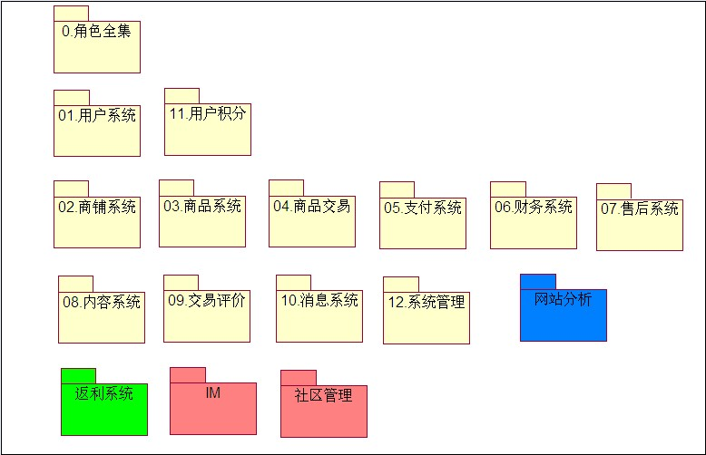

功能矩阵如下：

|  |  |  |  |
| --- | --- | --- | --- |
| **编号** | **功能列表** | | |
|
| YH01 | |  | | --- | | 用户系统 | | | 游客操作 | 会员注册 |
| YH02 | 找回密码 |
| YH03 | 会员管理 | 会员登录 |
| YH04 | 修改基础信息 |
| YH05 | 密码管理 |
| YH06 | 订单查询 |
| YH07 | 订单修改 |
| YH08 | 查看收货信息 |
| YH09 | 增加收货地址 |
| YH10 | 修改收货信息 |
| YH11 | 删除收货地址 |
| YH12 | 会员积分管理 | 系统自动生成积分 |
| YH13 | 查看个人积分 |
| YH14 | 使用个人积分 |
| YH15 | 查看会员积分 |
| YH16 | 修改会员积分规则 |
| YH17 | 根据积分排序会员 |
| SP01 | 商铺系统 | 商铺招商 | 申请店铺资格 |
| SP02 | 店铺基础信息 | 店铺登录 |
| SP03 | 修改店铺基础信息 |
| SP04 | 装修店铺 |
| SP05 | 商铺管理 | 查看店铺 |
| SP06 | 查找店铺 |
| SP07 | 审核店铺资格 |
| SP08 | 商铺走访 | 查找商铺 |
| SP09 | 查看商铺 |
| SP10 | 收藏商铺 |
| SP11 | 取消收藏商铺 |
| SPXT01 | 商品系统 | 商品自管理 | 增加自定义商品分类 |
| SPXT02 | 修改自定义商品分类 |
| SPXT03 | 删除自定义商品分类 |
| SPXT04 | 查看交易评论 |
| SPXT05 | 评论买家 |
| SPXT06 | 回复商品留言 |
| SPXT07 | 上架商品 |
| SPXT08 | 下架商品 |
| SPXT09 | 推荐商品 |
| SPXT10 | 增加自定义商品品牌 |
| SPXT11 | 增加商品 |
| SPXT12 | 修改商品 |
| SPXT13 | 删除商品 |
| SPXT14 | 查找商品 |
| SPXT15 | 查看商品 |
| SPXT16 | 商品图片管理 | 增加图片分类 |
| SPXT17 | 修改图片分类 |
| SPXT18 | 删除图片分类 |
| SPXT19 | 增加图片 |
| SPXT20 | 修改图片 |
| SPXT21 | 删除图片 |
| SPXT22 | 商品交易 | 查看商品 |
| SPXT23 | 查看购物车 |
| SPXT24 | 查看商品评论 |
| SPXT25 | 购买商品 |
| SPXT26 | 分享商品 |
| SPXT27 | 收藏商品 |
| SPXT28 | 取消收藏商品 |
| SPXT29 | 评论交易 |
| SPXT30 | 支付 |
| SPXT31 | 退货 |
| SPXT32 | 查看历史购物记录 |
| SPXT33 | 搜索历史购物 |
| SPXT34 | 店铺商品管理 | 增加展示类目 |
| SPXT35 | 修改展示类目 |
| SPXT36 | 增加展示属性 |
| SPXT37 | 修改展示属性 |
| SPXT38 | 增加商品类型 |
| SPXT39 | 修改商品类型 |
| SPXT40 | 增加发布类目 |
| SPXT41 | 修改发布类目 |
| SPXT42 | 增加发布属性 |
| SPXT43 | 修改发布属性 |
| SPJY01 | 商品交易 | 订单管理 | 下订单 |
| SPJY02 | 取消订单 |
| SPJY03 | 查看订单 |
| SPJY04 | 删除订单 |
| SPJY05 | 直接购买 |
| SPJY06 | 加入购物车 |
| SPJY07 | 取消订单 |
| SPJY08 | 查看订单 |
| SPJY09 | 修改订单 |
| SPJY10 | 合并订单 |
| SPJY11 | 查看订单列表 |
| SPJY12 | 订单预警 |
| SPJY13 | 冻结订单 |
| SPJY14 | 包装管理 | 编辑包装 |
| SPJY15 | 删除包装 |
| SPJY16 | 增加包装 |
| SPJY17 | 物流管理 | 添加物流方式 |
| SPJY18 | 修改物流方式 |
| SPJY19 | 删除物流方式 |
| SPJY20 | 填写物流信息 |
| ZF01 | 支付系统 | 支付订单 |  |
| ZF02 | 选择支付方式 |  |
| CW01 | 财务系统 | 订单财务管理 | 财务对账 |
| CW02 | 财务结算 |
| CW03 | 订单退款 |
| CW04 | 核实订单财务信息 |
| CW05 | 保证金订单 | 缴纳保证金 |
| CW06 | 查看保证金明细 |
| CW07 | 保证金退还 |
| CW08 | 保证金对账 |
| CW09 | 查看保证金明细 |
| CW10 | 保证金退还处理 |
| CW11 | 保证金扣除 |
| CW12 | 保证金预警 |
| NR01 | 内容系统 | 运营内容管理 | 修改基础信息 |
| NR02 | 发布信息 |
| NR03 | 修改信息 |
| NR04 | 审核信息 |
| NR05 | 查看信息 |
| NR06 | 推荐信息 |
| NR07 | 修改基础信息 |
| NR08 | 系统内容管理 | 增加运营专员 |
| NR09 | 查看运营专员 |
| NR10 | 删除运营专员 |
| NR11 | 修改运营专员 |
| XX01 | 消息系统 | 查看消息 |  |
| XX02 | 删除消息 |  |
| XX03 | 设置会员通知机制 |  |
| XX04 | 设置网站提醒机制 |  |
| XX05 | 新建消息 |  |
| XX06 | 修改消息 |  |
| XX07 | 删除消息 |  |
| XX08 | 发送消息 | 发起举报 |
| SH01 | 售后系统 | 买家售后管理 | 查询举报 |
| SH02 | 查询退款记录 |
| SH03 | 查看退款详情 |
| SH04 | 发起投诉 |
| SH05 | 查询投诉 |
| SH06 | 撤销投诉 |
| SH07 | 发起咨询 |
| SH08 | 查看咨询 |
| SH09 | 删除咨询 |
| SH10 | 查看消费者保障服务 |
| SH11 | 卖家售后管理 | 申请消费者保障服务 |
| SH12 | 查询收到的退款记录 |
| SH13 | 查看退款详情 |
| SH14 | 处理退款订单 |
| SH15 | 查看违规 |
| SH16 | 查看历史扣分 |
| SH17 | 查看违规申诉 |
| SH18 | 查询维权记录 |
| SH19 | 查询维权 |
| SH20 | 同意买家维权 |
| SH21 | 查询举报 |
| SH22 | 举报申诉 |
| SH23 | 发起咨询 |
| SH24 | 查看咨询 |
| SH25 | 删除咨询 |
| SH26 | 查询收到的投诉记录 |
| SH27 | 申诉投诉 |
| SH28 | 编辑消费者保障服务协议 |
| SH29 | 系统售后管理 | 审核商家消保服务 |
| SH30 | 查询退款记录 |
| SH31 | 查看退款详情 |
| SH32 | 处理退款纠纷 |
| SH33 | 查询投诉 |
| SH34 | 处理投诉 |
| SH35 | 查询违规 |
| SH36 | 处理违规 |
| SH37 | 处理违规申诉 |
| SH38 | 查询维权 |
| SH39 | 查询举报 |
| SH40 | 处理举报 |
| SH41 | 查询咨询 |
| SH42 | 处理咨询 |
| SH43 | 评价店铺 |
| JY01 | 交易评价 | 会员评价管理 | 评价物流 |
| JY02 | 评价商品 |
| JY03 | 解释 |
| JY04 | 店铺店主评价管理 | 系统默认评价买家 |
| JY05 | 屏蔽买家对商品的评论 |
| JY06 | 系统评价管理 |  |
| YY01 | 运营管理 | 查看会员 |  |
| YY02 | 查找会员 |  |
| YY03 | 审核会员 |  |
| XT01 | 系统管理 | 登录 |  |
| XT02 | 查看管理员 |  |
| XT03 | 增加管理员 |  |
| XT04 | 修改管理员 |  |
| XT05 | 查找管理员 |  |
| XT06 | 查看角色组 |  |
| XT07 | 修改角色组 |  |
| XT08 | 增加角色组 |  |
| XT09 | 查看角色 |  |
| XT10 | 增加角色 |  |
| XT11 | 修改角色 |  |
| XT12 | 查找角色 |  |
| XT13 | 查看会员级别 |  |
| XT14 | 增加会员级别 |  |
| XT15 | 修改会员级别 |  |
| 汇总 | 191 | | |
|  |  |  |  |

1. 用户系统：实现对会员的管理，包括会员的注册、登录、会员信息管理、会员状态管理等。同时，个人中心(CRM)足迹，为BI系统提供个人足迹数据，并且可以从BI系统中获取分析出的足迹数据，提供给会员；
2. 商铺系统：实现对平台商户的管理，包括商户的申请开店、开店审核、商铺管理、商铺冻结等；
3. 商品系统：管理平台的商品基础数据设置、商品类别设置、模板属性设置，卖家发布、修改及删除商品，平台管理员对商品的审核、巡查等业务功能；
4. 交易系统：完成平台中的订单业务流，包括下单、支付、物流发货、退款、退货、客服仲裁、订单查询、统计等业务功能；
5. 财务系统：实现对平台收费服务的管理，平台可以设置多种收费服务，实现会员对服务的购买、财务订单处理、平台对服务的支撑、服务订单管理。另外，平台和第三方支付系统进行对接，并且和第三方支付系统进行对账、对卖家进行定期分账；
6. 售后系统：实现客服人员对平台中的投诉、咨询等业务处理，可以对投诉类别、咨询类别进行管理，按照类别进行统计。包括支持平台运营人员对平台中的各种业务进行管理，对各种数据进行审核、维护、编辑；
7. 内容管理系统：支持平台中的资讯信息、公告信息、帮助信息等信息的管理，支持管理人员对前台展示频道、频道中的数据版块进行配置和管理；
8. 评价系统：购买商品后买卖家相互进行的评价及对自身评价的管理及维护；
9. 消息系统：除了IM应用外（买卖家相互的即时沟通）的，站内信为核心方式实现的系统向买卖家发布的各类信息，以及管理功能；
10. 系统管理：支持平台管理人员对平台的各种业务配置参数、平台基础数据的维护和管理、设置系统的管理员登录账户、查看和管理系统日志。包括，统计分析模块, 实现平台统计分析业务, 包括:　商品、订单、买家、卖家、等统计业务。

## 系统业务架构

### 核心业务逻辑



### 系统逻辑架构



## 本平台角色类型定义

### 用户角色类型划分表

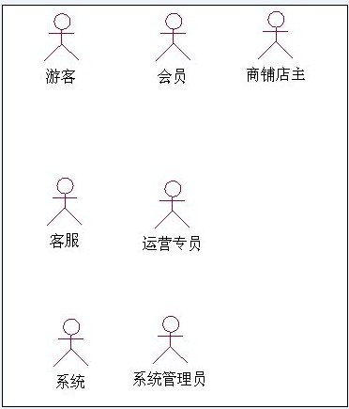

### 用户角色描述

|  |  |  |  |
| --- | --- | --- | --- |
| **序号** | **前后台** | **角色类型** | **说明性定义** |
| 1 | 后台角色类型 | 系统管理员 | 指XXXX商城，负责整个平台的运营，主要包括：平台整体规则制定和设置，平台整体业务及各类角色的管理与维护。 |
| 2 | 运营专员 | 涉及除系统管理员外的平台级运维操作。 |
| 3 | 前台角色类型 | 会员 | 本平台前台的使用用户, 是本平台的服务对象, 通过本平台会员可以享受各种服务。  会员在本平台主要指的是买家用户。 |
| 4 | 游客 | 本平台前台的使用用户，其还未成为本平台会员。 |
| 6 | 商铺 | 平台上的卖家，企业在和平台签约后可以成为商铺，商铺身份由管理人员授权获得。 |

## 本平台统一的业务策略？

1. 数据审核方式

本平台上各种会员发布的各种前台展示信息都需要由总运营商，审核环节可以设置为默认通过，在前台展示。系统采用自动化审核方式减少发布风险工作量。

自动审核说明：

使用关键字过滤、屏蔽、替代的系统自动过滤方式来审核平台所有的文字内容信息。

系统分为两种方式自动审核，一种为：针对指定关键词，如果发表后自动审核未不通过。

第二种为：针对指定关键词，如果发布后，系统自动替换为指定的文字，例如：***、空格后，仍然让发布。

1. 支付模式

本平台上所有买家消费的资金（在线支付、线下付款）都打入总运营商账户，根据业务需要总运营商账户再向卖家进行分账。

## 本平台和外部平台接入？

本平台和各种外部系统对接,为平台提供更加丰富全面的服务，包括如下：

1、 第三方支付接口

系统支持和第三方支付系统进行对接，采用第三方支付系统的分账接口对系统进行分账处理，第三方支付接口包括：支付接口、收款通知接口、分账接口。

2、短信接口

系统和第三方短信平台进行对接，通过第三方短信平台发送短信。

系统在各指定业务点进行短信发送操作，包括：会员注册、订单处理过程、各种业务通知等。

3、callcenter（二期实现）

呼叫中心接口，　系统和呼叫中心进行对接，采用弹屏方式，　由呼叫中心系统弹出本平台的操作界面进行对本平台的业务操作，　呼叫中心需要将来电电话传递给本系统。

4、资讯接口

资讯接口，系统可以通过资讯接口调取XXXX商城或者其他系统的资讯信息列表。

5、CRM接口（二期）

CRM接口，系统的会员信息需要和CRM打通，主要包括：会员基础信息、账户信息等。

6、物流接口（二期）

物流接口, 系统需要和物流公司的系统对接，由物流公司提供接口，本系统进行调用，主要包括两个接口，第一个是物流下单接口，第二个是获取物流在途信息接口。

7、BBS接口

BBS接口，系统需要和XXXX商城论坛打通接口，主要包括：卖家会员在发布商品时候能自动将商品数据发布到XXXX商城论坛的指定版块。

本平台能够建立本平台商品大类和XXXX商城论坛版块之间的关系。当卖家会员发布商品时候系统接口能自动根据商品所属大类，将该商品信息发布到论坛中的指定版块。

8、SNS接口（二期）

平台支持和SNS系统进行对接，在本平台注册成功后，自动拥有在SNS系统中的账户，并且在会员中心或者一些消息能够在本平台中调用SNS系统相关信息，进行展示。或者消息推送。

10、IM接口

IM接口，系统支持和IM系统进行对接，在本系统注册成功能够自动成为IM系统会员，在本系统登录后能够自动在IM系统登录。本系统可以获取IM系统中的登录状态数据。

11、Web IM整合

在本平台的卖家会员商铺信息，商品信息中和IM系统Web接口进行对接，买家会员可以通过Web IM和卖家会员进行在线沟通。

12、专家接口(二期)

本系统可以和专家库进行对接，获取专家库中的专家信息，在平台上进行展示。

14、图书接口(二期)

本系统可以和图书资料库进行对接，获取图书资料库相关信息，在平台进行展示。

15、指数接口(二期)

本系统可以和指数系统进行对接，查询指数信息，在本平台进行展示。

17、博客接口(二期)

本系统可以和博客系统进行对接，主要包括：在本平台中注册后能够自动登录博客系统，在本平台登录后能够直接进入博客系统的后台进行操作。

18、证件认证接口

识别会员提供的证件信息的真实性，包括：身份证、企业营业执照、学历证等。

19、跨平台搜索接口

使用XXXX商城跨平台搜索功能。

20、Wiki接口（二期）

## 核心业务流（待完善）

### 会员流程

1. 会员注册流程

会员注册流程：前台用户可以通过邮箱进行注册，手机注册方式后期提供。注册之后需要进行激活方可登录。

1. 会员积分流程



### 商铺注册流程



### 商铺开店流程

需要注意到是：开店主要指的是企业通道。

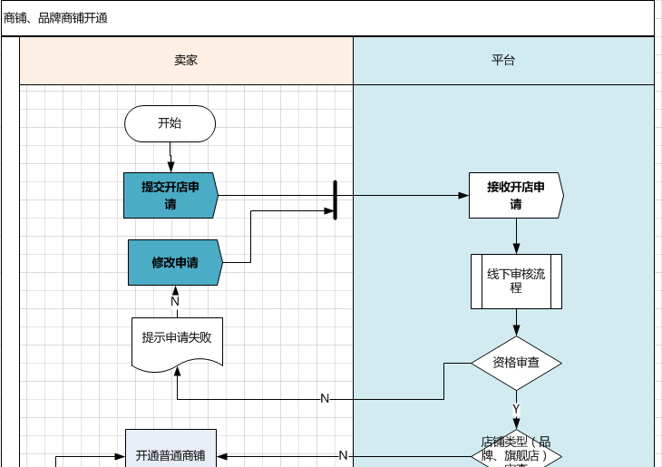

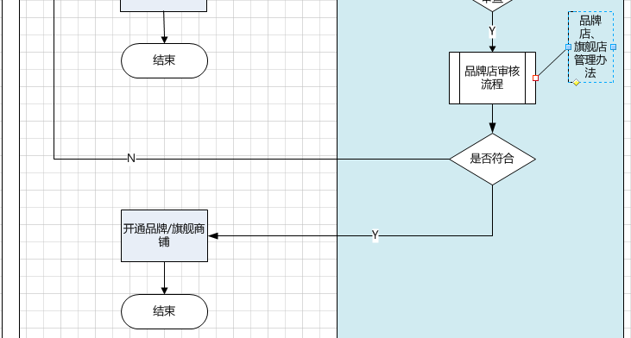

### 商品上架流程



### 主订单流程

